Приложение 1
Благотворительный проект
«Инсталляция комплексная для центра патриотического воспитания»
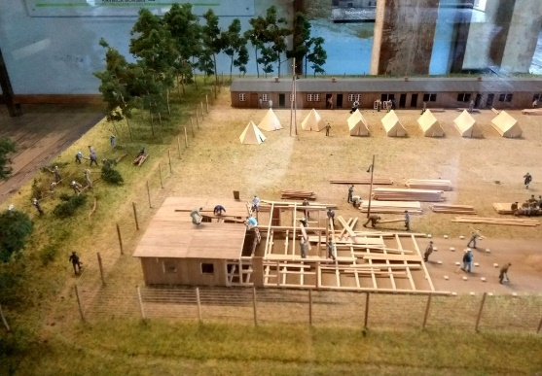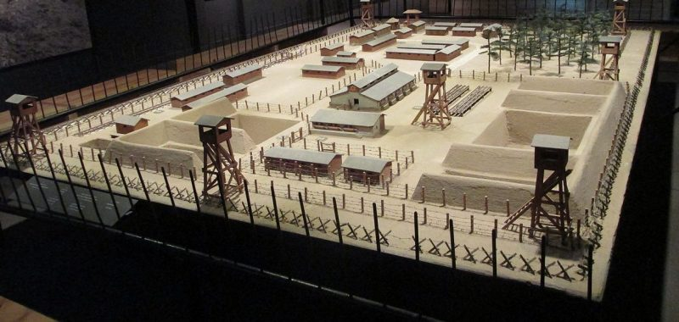
1.Наименование проекта: «Инсталляция комплексная для центра патриотического воспитания»
2. Срок реализации проекта: 11 месяцев
3. Организация-заявитель, предлагающая проект: государственное учреждение образования «Средняя школа № 3 г.Островца», Гродненская область, г.Островец, ул.Аэродромная, 20 (ГУО «Средняя школа № 3 г.Островца»)
4. Цель проекта: формирование у учащихся патриотизма, гордости за свою страну, ответственности за ее будущее, путем погружения в тяжелые времена истории белорусского народа.

5. Задачи, планируемые к выполнению в рамках реализации проекта:
- Сформировать инициативную группу из числа администрации, педагогов, учащихся учреждения образования и прочих заинтересованных лиц.
- Собрать и систематизировать информационное наполнение инсталляции.
- Приобрести информационные стенды (стенд), макет модели концентрационного лагеря
- Подготовить тематические экскурсии, лекции для посетителей инсталляции.
- Открыть объединения по интересам исторической направленности.
- Организовать работы по созданию исследовательских работ и проектов на базе действующих экспозиций.
6. Целевая группа: учащиеся учреждения образования с 1 по 11 классы
7. Краткое описание мероприятий в рамках проекта:
- разработка экскурсий по экспозиции, обучающих занятий, квизов и исторических викторин
- организация экскурсий для учащихся разного возраста учреждений образования Островецкого района
- организация исследовательской и проектной деятельности
8. Общий объем финансирования (в долларах США):6300,00
Источник финансирования | Объем финансирования  (в долларах США)
Средства донора | 5000,00
Софинансирование | 1300,00
9. Место реализации проекта (область/район, город): Гродненская область/Островецкий район/г. Островец
10. Контактное лицо: (инициалы, фамилия, должность, телефон, адрес электронной почты)
Сосновская Л.С., директор государственного учреждения образования «Средняя школа № 3 г.Островца», +375296941016, https://sch3.edu-ostrovets.gov.by/

Приложение 1
Благотворительный проект
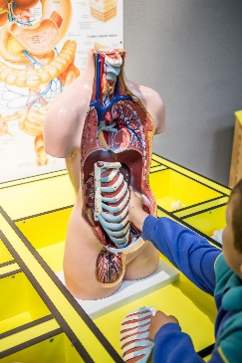
«Музей атома и занимательных наук»
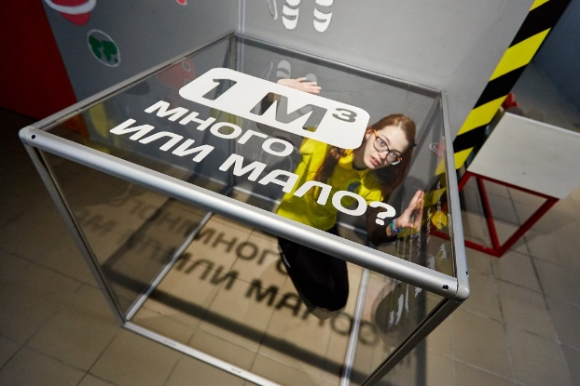
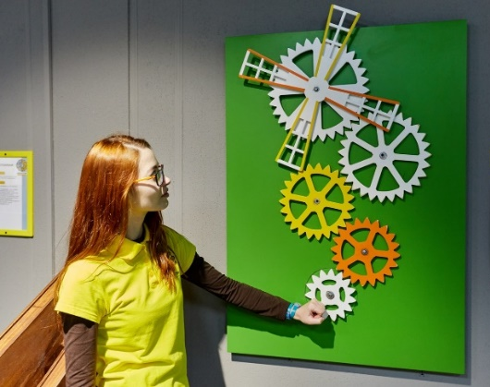
1.Наименование проекта: благотворительный проект «Музей атома и занимательных наук» (докомплектование)
2. Срок реализации проекта: 11 месяцев
3. Организация-заявитель, предлагающая проект: государственное учреждение образования «Средняя школа № 3 г.Островца», Гродненская область, г.Островец, ул.Аэродромная, 20 (ГУО «Средняя школа № 3 г.Островца»)
4. Цель проекта: Создание современной предметно-развивающей обучающей среды для развития творческих, умственных и познавательных способностей учащихся посредствам создания «Музея Атома и Занимательных наук».

5. Задачи, планируемые к выполнению в рамках реализации проекта:
- Доукомплектовать музей новыми экспонатами
- Изготовить часть экспонатов самостоятельно
- Обучить учителей естественно-математических наук работе с экспонатами музея.
- Разработать план экскурсий и сценарии развлекательных программ для учащихся и иных посетителей.
- Разработать и проводить не менее 5 обучающих мастер-классов для педагогов учреждений образования.
- Организовать работы по созданию исследовательских работ и проектов на базе музея.
6. Целевая группа: учащиеся учреждения образования с 1 по 11 классы
7. Краткое описание мероприятий в рамках проекта:
1. Учебная работа с учениками в рамках учебного плана
- для начальных классов в рамках изучения курса «Человек и мир»
- 5-6 классов в рамках изучения курса «География»
- 7-11 классов в рамках изучения курса физика.
2. Научно-исследовательская и проектная работа учащихся.
3. Проведение экскурсий по экспонатам музея для учащихся иных учреждений образования, а также для граждан и гостей города.
4. Использование экспонатов музея в процессе проведения занятий естественно-математического цикла.
8. Общий объем финансирования (в долларах США):6000
Источник финансирования | Объем финансирования  (в долларах США)
Средства донора | 5000,00
Софинансирование | 1000,00
9. Место реализации проекта (область/район, город): Гродненская область/Островецкий район/г. Островец
10. Контактное лицо: (инициалы, фамилия, должность, телефон, адрес электронной почты)
Сосновская Л.С., директор государственного учреждения образования «Средняя школа № 3 г.Островца», +375296941016, https://sch3.edu-ostrovets.gov.by/

